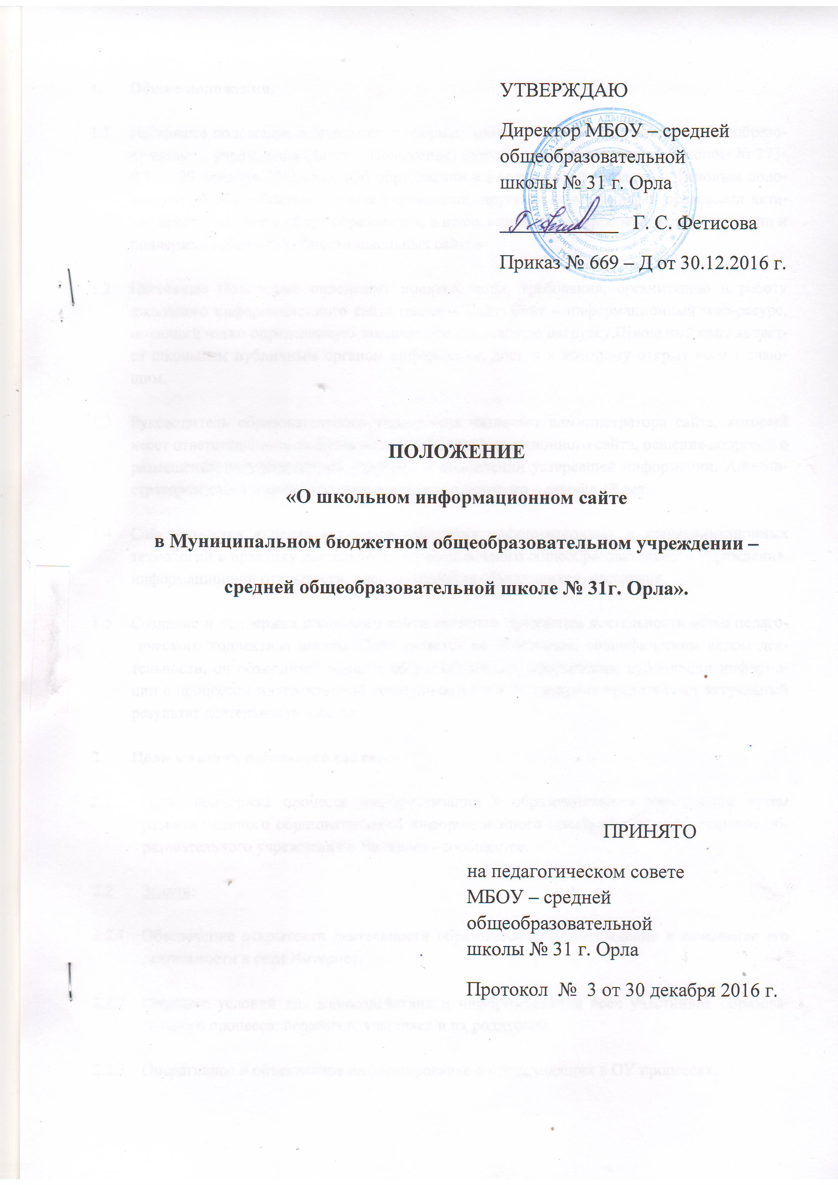
- Общие положения.

  - Настоящее положение о школьном информационном сайте муниципального общеобразовательного учреждения (далее – Положение) разработано в соответствии Законом № 273-ФЗ от 29 декабря 2012 года «Об образовании в Российской Федерации», Типовым положением об общеобразовательном учреждении, другими нормативными правовыми актами, действующими в сфере образования, в целях определения требований к организации и поддержке работоспособности школьных сайтов.

  - Настоящее Положение определяет понятия, цели, требования, организацию и работу школьного информационного сайта (далее – Сайт).Сайт – информационный web-ресурс, имеющий четко определенную законченную смысловую нагрузку.Школьный сайт является школьным публичным органом информации, доступ к которому открыт всем желающим.

  - Руководитель образовательного учреждения назначает администратора сайта, который несет ответственность за функционирование информационного сайта, решение вопросов о размещении информации, об удалении и обновлении устаревшей информации. Администратором сайта может быть человек, возраст которого – старше 18 лет.

  - Сайт создается в целях активного внедрения информационных и коммуникационных технологий в практику деятельности муниципального общеобразовательного учреждения, информационной открытости, информирования обучающихся, населения.

  - Создание и поддержка школьного сайта являются предметом деятельности всего педагогического коллектива школы. Сайт является не отдельным, специфическим видом деятельности, он объединяет процесс сбора, обработки, оформления, публикации информации с процессом интерактивной коммуникации и в то же время представляет актуальный результат деятельности школы.

- Цели и задачи школьного сайта.

  - Цель: поддержка процесса информатизации в образовательном учреждении путем развития единого образовательного информационного пространства; представление образовательного учреждения в Интернет - сообществе.

  - Задачи:

    - Обеспечение открытости деятельности образовательного учреждения и освещение его деятельности в сети Интернет.

    - Создание условий для взаимодействия и информирования всех участников образовательного процесса: педагогов, учащихся и их родителей.

    - Оперативное и объективное информирование о происходящих в ОУ процессах.

    - Распространение педагогического опыта участников образовательного процесса.

    - Формирование целостного позитивного образа образовательного пространства школы.

    - Повышение роли информатизации образования, содействие созданию в регионе единой информационной инфраструктуры.

- Требования к содержанию сайта

  - Школьный сайт должен содержать:

    - Контактную информацию образовательного учреждения – юридический адрес, номер телефона, адрес электронной почты.

    - Данные об администрации образовательного учреждения – ФИО руководителя и его заместителей.

    - Электронные версии организационных документов образовательного учреждения – устав, лицензию, аккредитацию, учебный план, ежегодный отчет о деятельности образовательного учреждения, план работы образовательного учреждения на учебный год, другие организационные документы на усмотрение образовательного учреждения.

    - Информацию о порядке поступления в образовательное учреждение.

    - Материалы по организации учебного процесса, режим обучения.

    - Материалы о постоянно действующих направлениях работы образовательного учреждения (научно-исследовательская деятельность обучающихся, результаты олимпиад, проекты, творческие работы учащихся и т.д.).

    - Материалы о персональных данных преподавателей, работников, выпускников, деловых партнеров и т.д. (только с письменного согласия лица, чьи персональные данные размещаются).

    - Информацию об электронный образовательных ресурсах, доступ к которым обеспечивается учащимся ОУ.

    - Информацию о достижениях общеобразовательного учреждения, инновационной деятельности в рамках модернизации общего образования, направленная на реализацию национальной образовательной инициативы «Наша новая школа».

    - Информацию о результатах государственной итоговой аттестации.

    - Информацию о финансовой обеспеченности образовательного процесса.

    - Координаты администратора сайта.

  - Школьный сайт может содержать:

    - Материалы о событиях текущей жизни образовательного учреждения (деятельность детских объединений, праздники, конференции, конкурсы, выставки и т.д.).

    - Материалы о действующих направлениях в работе школы (школьный музей, участие в проектах, и т.д.).

    - Материалы передового педагогического опыта.

    - Творческие работы учащихся.

    - Материалы, размещенные учителями по своему предмету (вплоть до отдельного раздела по предмету).

    - Элементы дистанционный поддержки обучения (например, виртуальный консультационный пункт).

    - Специальный раздел для выпускников и т.д.

  - К размещению на школьном сайте запрещены:

    - Информационные материалы, которые содержат призывы к насилию и насильственному изменению основ конституционного строя, разжигающие социальную, расовую, межнациональную и религиозную рознь.

    - Информационные материалы, порочащие честь, достоинство или деловую репутацию граждан или организаций.

    - Информационные материалы, содержащие пропаганду насилия, секса, наркомании, экстремистских религиозных и политических идей.

    - Любые виды рекламы, целью которой является получение прибыли другими организациями и учреждениями.

    - Иные информационные материалы, запрещенные к опубликованию законодательством Российской Федерации.
В текстовой информации Сайта не должно быть грубых грамматических и орфографических ошибок.
- Ответственность

  - Руководитель образовательного учреждения несет персональную ответственность за содержательное наполнение школьного сайта.

  - При нарушении п.3.3.1 – 3.3.6 настоящего Положения соответствующее лицо может быть привлечено к административной либо уголовной ответственности, согласно действующего законодательства.

  - Ответственность за некачественное текущее сопровождение Сайта несет администратор. Некачественное текущее сопровождение может выражаться:

    - В несвоевременном обновлении информации.

    - В совершении действий, повлекших причинение вреда информационному сайту.

    - В невыполнении необходимых программно-технических мер по обеспечению функционирования сайта.

- Организация информационного сопровождения Сайта

  - Администратор сайта может создать творческую группу (редакцию) в составе:

- главный редактор;

- члены детской организации образовательного учреждения;

- учитель информатики или технический специалист;

- инициативные учителя, родители и учащиеся.

  - Доступ к информации на сайте имеют все педагогические работники, учащиеся и их родители. Использование ресурсов Интернет определяется положением образовательного учреждения.

  - Информационное наполнение Сайта осуществляется совместными усилиями руководителя образовательного учреждения, его заместителей, методических объединений, педагогов ОУ.

  - По каждому разделу Сайта определяются ответственные лица, ответственные за подборку и предоставление соответствующей информации. Перечень обязательно предоставляемой информации и возникающих в связи с этим сфер ответственности утверждается руководителем образовательного учреждения.

  - Информация, готовая для размещения на сайте, предоставляется в электронном виде администратору, который оперативнообеспечивает ее размещение и своевременное обновление.

  - Руководство обеспечением функционирования Сайта и его программно-технической поддержкой, непосредственное выполнение работ по размещению информации на Сайте возлагается на администратора Сайта.

  - Периодичность заполнения Сайта проводится не реже одного раза в неделю.

- Финансирование, материально-техническое обеспечение

  - Финансирование создания и поддержки школьного сайта осуществляется за счет средств образовательного учреждения, привлечения внебюджетных источников.

  - Руководитель образовательного учреждения может устанавливать доплату за администрирование школьного сайта из ФОТ.

  - В качестве поощрения сотрудников творческой группы (редакции) руководитель образовательного учреждения имеет право:

- награждать почетными грамотами;

- поощрять ценными подарками;

- предлагать другие формы поощрения.

